‏‏‏כ' אלול, תשפ"ג
‏6 ספטמבר, 2023
לכבוד,
חה"כ יואב קיש, שר החינוך

א"נ,
הנדון: איומיך – לפנות לבקש צווי מניעה נגד המורים בחינוך העל יסודי
- שתי דקות שלמות נמשכה האופוריה. שתי דקות, של לחיצות ידיים ומחמאות הדדיות. והינה בחלוף רגעי ה"תהילה", ומייד לאחר שארגון המורים עמד בהתחייבותו להסיר את איום השביתה בתחילת השנה ולפתוח את שנה"ל, הודיע משרד האוצר שבעצם יידרשו לו "שלושה חודשים" לחתום על הסכם קיבוצי, וכי הוא מסרב לבקשת ארגון המורים לשלם במשך הזמן הזה את תוספות השכר בדרך של מקדמות.
- ארגון המורים עמד בהתחייבותו, אך במקום לוודא שמשרד האוצר מבצע את התחייבויותיו, הודעת הערב שבכוונתך לחזור לערוץ הלעומתי ולבקש צווי מניעה נגד עיצומי המורים, אותם החל הארגון לנקוט לפני סוף שנה"ל.
- לא נחתם הסכם קיבוצי, לא נחתם מסמך הבנות, לא סוכם מעולם על ביטול העיצומים טרם חתימה על הסכם, ארגון המורים לא התחייב לכך בשום דרך או זמן, ומשרד האוצר ומשרד החינוך בראשותך לא ביצעו ולו התחייבות אחת שניתנה ערב פתיחת שנה"ל – הכול נכון, אבל במקום להמשיך את מתווה ההסכמות ולפעול לביצוען, הודעת שאתה הולך בדרך "הקלה", כך לדידך, והיא – הוצאת צווי מניעה, כאילו בית הדין הארצי לעבודה עובד אצלך. אולי כי אתה משוכנע שבית הדין הארצי לעבודה צריך לשרת את הממסד!
- כידוע לך, לאחר למעלה משנה וחצי של פניות מצד ארגון המורים לחתום על הסכם שכר ראוי למורות ולמורים בחינוך העל יסודי, רק בעקבות הכרזת ארגון המורים ששנה"ל לא תיפתח ללא חתימה על הסכם שכר, ורק בשבוע האחרון לפני פתיחת שנה"ל - נזכר משרד האוצר ונזכרת גם אתה להיכנס לעניינים, ולהתחיל לקיים מו"מ אינטנסיבי עם ארגון המורים. והינה, בחלוף מספר ימים, ביום 31.8.23 בשעות הערב, הגענו למתווה של הסכמות בין הצדדים, לרבות מועדי ביצוען.
- עוד כידוע לך היטב, למרות שלא נחתם ולו מתווה הסכמות בין הצדדים, לאור הזמן הדוחק ערב פתיחת השנה ניאות ארגון המורים להסיר את איום השביתה מעל פתיחת שנה"ל והסכמנו לפתוח את שנה"ל כסדרה, ועל כך הכרזנו בחגיגיות בכל אמצעי התקשורת.
- לפי שלא נחתם דבר, ובהיותנו למודי ניסיון מהפרת התחייבויות שיטתית ע"י משרד האוצר, הסכמנו אך ורק להסיר את איום השביתה מעל פני פתיחת שנה"ל אך לא לבטל את העיצומים שננקטו משנה"ל הקודמת עד לחתימה על הסכם קיבוצי.
- סמוך לאחר מכן ביקשנו לקצוב מועד קרוב שעד אליו ייחתם הסכם קיבוצי. אתמול נענינו ע"י משרד האוצר, שלא ניתן לחתום על הסכם קיבוצי אלא בטווח של שלושה חודשים וכי זו "הפרקטיקה" הנהוגה על ידיו.
- ביקשנו לקצר את טווח הזמנים, ובכל מקרה, כדי לוודא את תשלום תוספות השכר עליהן סוכם במועדן - לשלמן למורות ולמורים שמחכים למעלה משנה וחצי לתוספת השכר, בשלושת החודשים הקרובים, בדרך של "מקדמות". סורבנו. ללא טעם ענייני משום סוג.
- והינה – יצא המרצע מן השק. ארגון המורים נכון היה לפתוח את שנה"ל כסדרה, להגיע להבנות אף ללא חתימה, ולפעול לעיגון ההסכמות בהסכם קיבוצי מייד, תוך שמילא את מלוא חלקו באחריות גדולה, בעוד שמשרדי החינוך והאוצר לא עשו דבר, לא ביצעו ולו התחייבות אחת, והינה הם אף מבקשים לחזור לגרירת הרגליים האופיינית ולמשוך זמן של 3 חודשים(!!) בטרם חתימה על הסכם קיבוצי מחייב.
- במקום לעמוד לצד המורים ולוודא שמשרד האוצר מבצע את התחייבויותיו או למצער משלם מקדמות למורים, הודעת לי שבכוונתך לחזור למתווה העימות ולפעול משפטית כנגד ארגון המורים, ולנסות להותיר את מורי החינוך העל יסודי חשופים ל"רצון הטוב" של פקידי האוצר ולהתפרק מכלל ההגנות שהצעדים הארגוניים מייצרים להם על מנת לוודא עיגון וקיבוע וביצוע התחייבויות משרד האוצר כלפיהם.
- אני מצטער על בחירתך לחזור לזירת העימות, אך סומך ידי מאוד על ביה"ד הארצי לעבודה, שכפי שהבין ואף מתח ביקורת על התנהלות משרד האוצר מול ארגון המורים במשך שנה וחצי, לרבות הפרת מלוא התחייבויותיו, כולל אלה שנתן בפני ביה"ד עצמו, שיכבד את זכותו של ארגון המורים לדרוש הסכם קיבוצי חתום או עמידה וביצוע התחייבויות ולא יפגע בחירות מורי ישראל להגן על זכויותיהם.
- אני קורא לך לרכז את מאמציך בחתימה על הסכם קיבוצי עם ארגון המורים, בימים הקרובים, למען יציבות מערכת החינוך ולמען המורות והמורים בישראל.

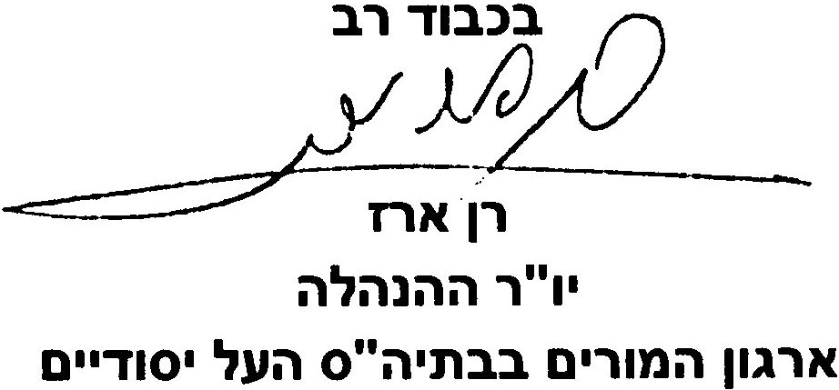
העתקים: מר חיים ביבס – יו"ר מרכז השלטון המקומי
מר בצלאל סמוטריץ' – שר האוצר
מר אפי מלכין – הממונה על השכר במשרד האוצר
מר אוהד אלקבץ – סגן הממונה על השכר
חברי הנהלת, ארגון המורים
מזכירי סניפים, ארגון המורים

